Normas éticas y valores religiosos (Los argumentos en la formación del criterio moral)
Pedro Posada Gómez
Universidad del Valle
pedro.posada@correounivalle.edu.co
Resumen.
La oposición clásica entre moralidad y eticidad reaparece cuando abordamos el tema del lugar de los valores (y los argumentos) religiosos en la formación moral de niños y adolescentes desde una perspectiva “postsecular”. La ponencia ubica el lugar de la disputa entre formación ética laica y formación moral religiosa en el marco de la teoría de Kohlberg sobre el desarrollo moral y analiza los aportes de la teoría de la acción comunicativa para buscar un terreno común para el diálogo y el debate entre discursos cognitivamente irreconciliables.

1. Planteamiento del problema.
Con el concepto de “sociedad postsecular” Habermas da cuenta del hecho de que en la sociedad contemporánea (especialmente en Europa y otras regiones) se da un estado secularizado en el cual, sin embargo, muchos ciudadanos permanecen fieles a sus creencias religiosas. El término “postsecular” da cuenta de que el ideal ilustrado de una sociedad completamente secularizada no se ha logrado y, posiblemente no sea siquiera deseable; no obstante que se haya impuesto en el orden político estatal el principio de neutralidad del estado respecto a las diferentes creencias religiosas.
Si Habermas está en lo cierto, como aquí asumimos, esta situación plantea un nuevo reto, no solo al estado democrático (que debe resolver el problema de la participación política de los ciudadanos religiosos), sino también al sistema educativo que, en lo tocante a la formación ética y moral, debe resolver la aparente contradicción de impartir una formación ética y ciudadana secular y laica a ciudadanos que, en un alto porcentaje, poseen una formación moral religiosa obtenida en el hogar o en la iglesia a la que pertenecen.
Así, el problema que aquí quiero plantear (y señalar la vía de una posible solución) es el de si es posible (y cómo?) conciliar un modelo de formación moral laica (como el propuesto por L. Kohlberg) con la pertenencia a una fe religiosa que también tiene la pretensión de inculcar normas morales a sus creyentes.
En primer lugar, haré una presentación breve del modelo de desarrollo moral elaborado por Kohlberg, incluyendo sus ideas sobre la autonomía del desarrollo moral con respecto a la formación religiosa y sobre el “metafórico” Estadio 7 que incluye una idea de espiritualidad. En segundo lugar, repasaré algunas ideas de Habermas sobre la necesidad de una traducción de las ideas morales religiosas que se presenten como candidatas a una aceptación general en el dominio político democrático y, para nuestro caso, en el campo de la educación en valores. Por último, trataré de sacar algunas conclusiones de este cotejo y, como colofón, presentaré la idea del “metro psíquico” o “concienciámetro” que propusiera, en 1930, el filósofo colombiano Fernando González Ochoa.

2. Los estadios del desarrollo de la conciencia moral y del pensamiento religioso según Kohlberg.
Kohlberg (continuador del trabajo de Piaget, 1933) postula una secuencia evolutiva de 6 etapas organizadas en tres niveles: Preconvencional, Convencional y Posconvencional (a los que luego agregó un nivel intermedio), niveles que comprenden dos etapas cada uno:
NIVEL A: NIVEL PRE-CONVENCIONAL
Estadio 1: Estadio de castigo y obediencia.
Estadio 2: Estadio de designio e intercambio individual instrumental.
NIVEL B. NIVEL CONVENCIONAL
Estadio 3: Estadio de expectativas, relaciones y conformidad mutuas interpersonales.
Estadio 4: Estadio de mantenimiento del sistema social y de conciencia.
NIVEL B/C. NIVEL TRANSICIONAL (Estadio 4 ½)
NIVEL C. NIVEL POS-CONVENCIONAL Y DE PRINCIPIOS
Estadio 5: Estadio de derechos prioritarios y contrato social o utilidad.
Estadio 6. Estadio de principios éticos universales.
Cuadro 1. Niveles y estadio del desarrollo moral según Kohlberg.

Una manera indirecta de distinguir estos niveles y estadios es mostrando las actitudes que en cada uno de ellos plantean las personas frente a la motivación para obedecer las reglas morales o frente al valor de la vida. Veamos:
Estadio 1. Obedecer las reglas para evitar el castigo.
Estadio 2. Conformarse a obtener recompensas, devolver favores, etc.
Estadio 3. Conformarse a evitar la desaprobación, el disgusto por parte de los otros.
Estadio 4. Conformarse a evitar la censura por parte de las autoridades legítimas y la culpabilidad resultante.
Estadio 5. Conformarse a mantener el respeto del espectador imparcial, que juzga en bien de la comunidad.
Estadio 6. Conformarse a evitar la auto condenación.
Cuadro 2. Motivación para el seguimiento de las reglas de acción moral.
Como en cada sociedad la vida del hombre es un valor básico, aun cuando las culturas difieran en sus definiciones de la universalidad de este valor o de las condiciones bajo las que puede ser sacrificado por algún otro, respecto al valor de la vida, los seis grados se definen así:
Estadio 1. El valor de la vida humana se confunde con el de los objetos físicos, basándose en la condición social de los atributos físicos de su poseedor.
Estadio 2. El valor de una vida humana es visto como un instrumento para la satisfacción de las necesidades de su poseedor, o de otras personas.
Estadio 3. El valor de una vida humana se basa en la empatía y el afecto de los miembros de la familia y de otros hacia su poseedor.
Estadio 4. La vida se concibe como sagrada, dado su lugar en un orden moral o religioso de derechos y deberes.
Estadio 5. La vida se valora relacionándola con el bienestar de la comunidad y como derecho humano universal.
Estadio 6. La vida se valora como sagrada y como representación de un valor humano universal de respeto hacia el individuo.
Cuadro 3. Valor de la vida humana en cada estadio del desarrollo moral.

Nótese que en los estadios 4 y 6, por diferentes motivos, la vida humana es considerada como algo “sagrado”, ya sea por referencia a un orden moral-religioso o por ser considerada como un valor universal.
Kohlberg trata la temática religiosa en dos momentos de su teoría: cuando postula un metafórico Estadio 7 (…) y cuando intenta presentar unos estadios paralelos e independientes del razonamiento religioso. Veamos:
La postulación del “estadio 7” viene reclamada por la pregunta “¿Por qué actuar moralmente?”. Pues si bien en los estadios del 1 al 5, dicha pregunta puede ser respondida sin acudir a argumentos religiosos (oponiendo la autoridad humana a la autoridad divina –estadio 1, privilegiando las necesidades personales -estadio 2, buscando la aprobación de los otros –estadio 3, enfatizando el rol social de cada uno –estadio 4, o enfatizando el derecho a buscar la propia felicidad en relación con los derechos iguales de los demás), en el estadio 6, considera Kohlberg, “los principios éticos universales no pueden ser justificados inmediatamente acudiendo a las realidades del orden social de la humanidad” Así, tal moralidad universal parece requerir un último estadio de orientación religiosa (o metafísica) que permita integrar tales principios en una perspectiva sobre el sentido último de la vida. Pues, para Kohlberg, la respuesta a la pregunta “¿Por qué ser moral?” entraña las respuestas a las preguntas paralelas “¿por qué vivir?” y “¿cómo enfrentar la muerte?”, es decir, que la maduración moral completa requiere una respuesta madura a la pregunta por el sentido de la vida, y esta ya es una pregunta ontológica o religiosa, y no pertenece estrictamente a la moral filosófica, ni puede ser resuelta con los solos instrumentos de la lógica a la razón. Ahora bien Kohlberg agrega que las respuestas significativas a tales cuestiones, en el metafórico estadio 7, han de ser compatibles con la ética universal racional (del estadio 6). Las respuestas del estadio 7 se caracterizan por implicar experiencias contemplativas y no dualistas, que usualmente se expresan en términos de unión con Dios, aunque esto no es así necesariamente. “Su esencia es el sentimiento de ser parte del todo de la vida y la adopción de una perspectiva cósmica, como opuesta a la perspectiva universal y humanística del estadio 6” (p. 345). Dicha experiencia de unidad no es un mero sentimiento religioso, pues está vinculado a una estructura de convicciones ontológicas y morales.
Tanto el estadio 6 como este metafórico estadio 7 han sido objeto de muchas críticas por los estudiosos de la teoría de Kohlberg. No me detendré aquí en tales críticas.

Tomando como referencias los trabajos de Fowler (1976) y Erikson (1950) Kohlberg elabora (con C. Power) una lista de estadios del pensamiento religioso, paralela pero independiente de los estadios morales. Brevemente descritos, tales estadios son:
Estadio 1. Basado en el sentido de obediencia a los adultos debido a su superioridad física, el niño concibe a Dios como un ser grande, viejo y poderoso. El niño piensa a Dios como causa de todo lo que sucede, pero no le atribuye propósitos, pues está más interesado en cómo Dios crea que en por qué. Dios, por ejemplo, puede crear el mundo mágicamente mediante la palabra, pero el niño no le adjudica una intencionalidad.
Estadio 2. En este estadio de intercambios concretos, el niño concibe su relación con Dios también como un intercambio. Si Dios actúa en beneficio del individuo, éste debe hacer lo que dios quiere. El niño piensa: “Si soy bueno con Dios, el será bueno conmigo”. En este estadio se considera que las personas pueden influir sobre Dios mediante las plegarias o las prácticas religiosas. Se producen crisis cuando el sujeto considera que sus plegarias no han sido respondidas satisfactoriamente, lo que hace pensar que Dios es arbitrario e injusto.
Estadio 3. Este estadio se caracteriza por el deseo colmar las expectativas de la comunidad a la que se pertenece. Dios es concebido como una “deidad personal”, un amigo o un cuidadoso pastor. El amor de Dios es superior al humano, pues él es infinitamente confiable y leal. El quiere no solo que seamos felices, sino además, que seamos virtuosos. El lo ve todo y debemos hacer lo que él quiere.
Estadio 4. En el estadio del mantenimiento del orden social, Dios es visto como el legislador, tanto del orden social como del natural. Dios es conceptuado en términos abstractos como “ser supremo” o “fuerza cósmica” y los sujetos se orientan hacia la internalización de reglas morales y ven la práctica de la religión como expresión de la reverencia tanto al orden divino como a la ley moral. Es el sentido kantiano de la reverencia “al cielo estrellado arriba y a la ley moral al interior”.
Estadio 5. En este estadio el juicio moral se orienta a resolver los conflictos morales apelando al contrato social y al reconocimiento de derechos humanos universales. En el pensamiento religioso, Dios es visto como un “dinamizador” que anima y soporta las acciones morales. Los seres humanos y Dios están mutuamente implicados en la creación de una comunidad en la que puedan florecer la dignidad y la libertad de cada persona. El hombre ha sido hecho a imagen de Dios y por ello deviene divino. Así, los principios morales encuentran un fundamento.
Estadio 6. Fowler definió este estadio de la fe como paralelo del sexto estadio moral, es decir, como el estadio de los juicios a cerca de la justicia y el amor. Así, este estadio 6, parece traslaparse con el estadio 7 de Kohlberg, en tanto este último responde a las cuestiones irresueltas del estadio 6 (de principios morales). En su sentido religioso, su esencia consiste en la adopción de una perspectiva cósmica, diferente a la perspectiva humana universal del estadio 6. Este estadio se ejemplifica con figuras carismáticas como Luther King, Gandhi, Lincoln o Teresa de Calcuta. Los individuos religiosos en este estadio sostienen el punto de vista de la “ley natural” que vinculan los principios de justicia con los fines últimos. Sin embargo, este punto de vista puede ser expuesto tanto por teístas como por panteístas (Spinoza, por ejemplo).
Es importante anotar que Kohlberg recalca la independencia del discurso y de los criterios morales de cualquier elemento religioso o político. Para él, el pensamiento religioso, en su evolución, se apoya en el desarrollo obtenido en el criterio moral, y no al revés. Pues lideres de la justicia, como Sócrates o Luther King, fueron hombres profundamente religiosos que sacrificaron su vida por principios de justicia. “Su voluntad de morir por principios morales estuvo basada, en parte, en su fe en los principios morales como expresión de la razón humana, y, en parte, en su fe en la justicia, que tuvo algún soporte religioso” (318).
Para Kohlberg los juicios morales son autónomos, en el sentido de que no pueden ser derivados de (o reducidos a) leyes científicas o enunciados metafísicos. Así mismo, considera que es posible establecer empíricamente que el desarrollo moral es necesario pero no suficiente para el desarrollo paralelo de un estadio del pensamiento religioso. Esta hipótesis descansa en dos presupuestos filosóficos que Kohlberg asume explícitamente:
1. La autonomía de la moral, es decir, la distinción del discurso moral como un campo lógicamente independiente de la aplicación del pensamiento religioso a asuntos morales; y, 2. El desarrollo del pensamiento metafísico presupone el desarrollo de determinado razonamiento moral o práctico. Pues, además, “las estructuras religiosas son, en gran parte, estructuras metaéticas o metafísicas que presuponen las estructuras normativas o morales que ellas interpretan y justifican.”
Como ya se dijo, la religión enfoca las preguntas que está en el límite del razonamiento moral (¿Por qué ser moral?), de tal modo que “las estructuras religiosos presuponen las estructuras morales, pero van más allá de ellas en la búsqueda de respuestas” (322). La pregunta ¿por que ser moral? “es de tipo metaético y presupone la existencia de una estructura normativa o moral que está siendo cuestionada.” “no se sigue de principios morales por sí mismos, requiere asumir presupuestos adicionales de tipo científico social, metafísico o religioso.” (337)
Para Kohlberg, “la religión es una respuesta consciente a, y una expresión de, la pregunta por el significado último de los juicios y actos morales” a lo que agrega: “Como tal, la función principal de la religión no es suministrar prescripciones morales, sino soportar los juicios y acciones morales como actividades humanas significativas (purposeful).” (336)
En síntesis, Kohlberg sostiene una primacía lógica del razonamiento moral con respecto a razonamiento religioso. Este último sólo puede brindar un soporte a posteriori del nivel alcanzado en el campo moral. Su hipotético y metafórico estadio 7 (análogo al estadio 6 del pensamiento religioso) crea un espacio para el discurso metaético, metafísico y religioso, en el cual se busca responder a preguntas sobre el sentido último de la vida, que surgen, pero no se resuelven en el estadio 6 de los principios morales universales.

3. Habermas y el papel de la religión en la sociedad postsecular.

En la introducción al libro Entre naturalismo y religión, Habermas plantea que el Estado constitucional “sólo puede proteger a sus ciudadanos religiosos y a los que no lo son, si unos y otros, en su trato mutuo como ciudadanos, no sólo encuentran un modus vivendi, sino que conviven por convicción en in orden democrático” Esto debido a que “el Estado democrático se nutre de una solidaridad, que no puede imponerse jurídicamente, entre ciudadanos que se respeten mutuamente como miembros libre e iguales de su comunidad política.” (11)
Este reconocimiento recíproco supone que los ciudadanos religiosos y laicos están dispuestos a escucharse mutuamente y a aprender unos de otros en debates públicos. Estos debates suponen que los ciudadanos han desarrollado determinadas actitudes cognitivas que son el resultado de procesos históricos de aprendizaje: “Desde la perspectiva de la historia de la religión, las actitudes cognitivas que los ciudadanos religiosos deben adoptar en su trato cívico con quienes profesan otras creencias religiosas y con quienes no profesan ninguna, deben concebirse como el resultado de un proceso de aprendizaje colectivo” (11)
Tales actitudes cognitivas incluyen que los ciudadanos religiosos deben haber aprendido a tomar una actitud reflexiva y lucida que le permita poner en relación las convicciones de su fe con el hecho del pluralismo de religiones y cosmovisiones; y deben poder armonizar su fe con el privilegio epistemológico de las ciencias, con el primado del Estado laico, y con la moral universalista de la sociedad. Por el lado de los ciudadanos no religiosos, se espera que no rehuyan de antemano el posible contenido racional de las argumentaciones formuladas en lenguaje religioso, y, además, que estén dispuestos a implicarse en la “traducción cooperativa de los dialectos religiosos... a un lenguaje que sea accesible universalmente” (13)
Detengamonos en esta “traducción secular de los potenciales religiosos”. Habermas sostiene que este trabajo de traducción “ha de ser entendido como una tarea cooperativa en la que toman también parte los ciudadanos no religiosos para que los ciudadanos religiosos que son capaces y están dispuestos a participar no tengan que soportar una carga de una manera asimétrica” (139).
Así, para Habermas, los ciudadanos religiosos deben presentar sus argumentos en lenguaje religioso en la medida en que los consideran traducibles al lenguaje secular, mientras que los ciudadanos seculares deberán estar abiertos al posible contenido de verdad de las contribuciones religiosas. Mas adelante también dirá Habermas que los ciudadanos seculares que aceptan los límites de la razón ilustrada, “comprenden su falta de coincidencia con las concepciones religiosas como un desacuerdo con el que hay que contar razonablemente” (147)
Habermas está interesado, principalmente, en el papel político de los ciudadanos creyentes en el estado secular, y, en general, en el papel político de las distintas cosmovisiones y concepciones de la buena vida en el Estado democrático, constitucional y liberal. ¿Qué enseñanzas podemos sacar de sus reflexiones para un asunto más específico como la formación en valores éticos y morales? Y ¿cómo se relaciona la propuesta habermasiana con el modelo de desarrollo moral y religioso postulado por Kohlberg?
3. Conclusión programática
3.1. En el contexto colombiano, cualquier consideración sobre el desarrollo de la conciencia moral ha de tomar en cuenta que las condiciones materiales, sociales y políticas distan mucho de ser las óptimas. Una gran parte de la población está más ocupada en tareas de la supervivencia y el diario vivir, que en consideraciones sobre la moralidad de sus acciones. Si falta la escolaridad, las personas difícilmente tendrán la oportunidad de plantearse dilemas morales más allá de sus intereses en los círculos familiares y grupales. Un ejemplo: El sicario que mata después de encomendarse a su madre y a la Virgen Santísima, y el hincha que agrede y mata al del equipo contrario, no pueden estar en sino en los primeros estadios del desarrollo moral; solo superado por el soldado que mata en la guerra formal, que puede obedecer a un nivel convencional del criterio moral, la ideología nacionalista y el patriotismo bélico, ubicables en el estadio 4 de Kohlberg.
3.2. Asumiendo que el desarrollo o evolución del criterio moral es un proceso de maduración y aprendizaje, los procesos de formación del criterio moral deben adecuarse a nivel alcanzado por los estudiantes. En términos generales (y honradas las excepciones), los niños pasan del nivel preconvencional al convencional (de los estadio 1-2 a los estadios 3-4) en la pubertad, cuando ingresa a la educación media; y pasa del nivel convencional al posconvencional (de los estadios 3-4 a los estadios 5-6) durante la adolescencia y al llegar a la madurez. Por tanto, es posible articular un modelo en tres niveles de transición: de la moralidad -convencional a la convencional; de la convencional a la posconvencional; y de afianzamiento de los estadios superiores, que coincida con la transición de los niveles de educación básica a la media y de esta a la superior o universitaria.
3.3. La formación del criterio moral debe enfocarse: A) en la básica primaria a fomentar la superación del egocentrismo y el tránsito de los intereses personales a los intereses compartidos. B) la educación media ha de concentrar sus esfuerzos en la superación de las filiaciones grupales, locales, sectarias o dogmáticas en el reconocimiento activo y la disposición al diálogo basado en un pluralismo axiológico. C) La educación superior debe garantizar que los estudiantes hayan asumido la perspectiva humana y, de se posible, universal, que le permite evaluar las reglas morales del estadio 4, según principios de justicia y universalidad.
3.4. Se debe fomentar el diálogo entre creyentes de diversas conversiones y entre estos y los agnósticos y ateos. De este diálogo pueden surgir propuestas traducibles en términos universalistas que aporten a los distintos campos de la vida y la convivencia en común.
3.5. Si asumimos que el pensamiento religioso es también un proceso de aprendizaje y puede atravesar por etapas análogas al pensamiento moral, una formación moral religiosa puede también ser proyectada en niveles de aprendizaje, tanto en la forma como se concibe a la divinidad, como en el ethos que derivamos de esa creencia.
3.6. En el primer nivel se ha de fomentar la superación del Dios de premios y castigos, por el que afianza los esfuerzos cívicos de compasión y amor al prójimo; del dios que concede milagros o castiga con terremotos, al dios que premia el esfuerzo colectivo y la convivencia armoniosa. Esto implica favorecer de forma afirmativa el ego y el amor propio, como autodisciplina y esfuerzo, a la vez que como capacidad de ayuda a los demás.
3.7. En el nivel medio o convencional la educación moral religiosa ha de fomentar la crítica del espíritu sectario (institucional o ideológico), y ha de propiciar la reflexión sobre las creencias propias a la luz de la triple realidad de la pluralidad de religiones y cosmovisiones, del desarrollo del conocimiento científico y de los principios democráticos y neutrales del Estado constitucional.
3.8. En el tercer nivel, posconvencional y universitario o profesional, la formación moral religiosa puede enfocarse en la traducción de los contenidos prácticos, morales y existenciales del pensamiento y las tradiciones religiosas a un lenguaje compatible con los principios universales del estadio 6 del desarrollo moral. Pues sólo en este nivel posconvencional los individuos parecen estar maduros para asumir la argumentación práctica en toda su complejidad.

Colofón, el “metro psíquico” o “concienciámetro” de Fernando González Ochoa 1930

Fernando González busca y propone un Método que realice el ideal socrático de la filosofía: conocimiento de sí mismo, entendido como desarrollo de la propia personalidad, de las potencialidades expresivas de la subjetividad, de la energía interior producida en la contención metódica: “Cuando un joven comprende que el secreto no está en lo que haga, en lo que diga, en el vestido, etc., sino en la propia energía interior, está maduro para la filosofía”, dice en Don Mirócletes.

Esta búsqueda el método para la autoexpresión lo lleva al estudio de las grandes personalidades, de los grandes hombres: “Las verdaderas universidades son los grandes hombres”, dice. Así el libro Mi Simón Bolívar es a la vez el estudio del gran hombre y la reflexión sobre el método. La síntesis del método, que encuentra personificado en Bolívar, son los tres principios de lo que llama la “ley de la energía humana”: “1. Saber exactamente lo que se desea; 2. Desearlo como el que se ahoga desea el aire; y 3. Sacrificarse a la realización del deseo, o sea pagar el precio”. En Mi Simón Bolívar (1930), sobresale la curiosa postulación de un “metro psíquico” para medir el grado de conciencia alcanzado por los hombres. El metro psíquico o “concienciámetro” postula siete niveles o grados de conciencia: orgánica, familiar, cívica, patriótica, continental, terrena y cósmica. En el primer nivel, están los hombres de “conciencia fisiológica: mínimum de yo y máximum de cosas extrañas” (Santander y Páez); en el tercer nivel, la conciencia cívica, ubicará a los griegos y romanos; en el sexto, la conciencia terrena, ubica a su admirado Mahatma Gandhi (“¡Oh Mahatma Gandhi, que iluminas el mundo desde hace 40 años! Por ti se cree en el hombre! ¡Mahatma! Desde aquí, desde mi remoto pueblo, invoco para tus luchas la energía innominada...”). En el séptimo y último nivel está el hombre de conciencia cósmica. En él “desaparece el yo, o mejor, se infunde en él todo lo manifestado”.
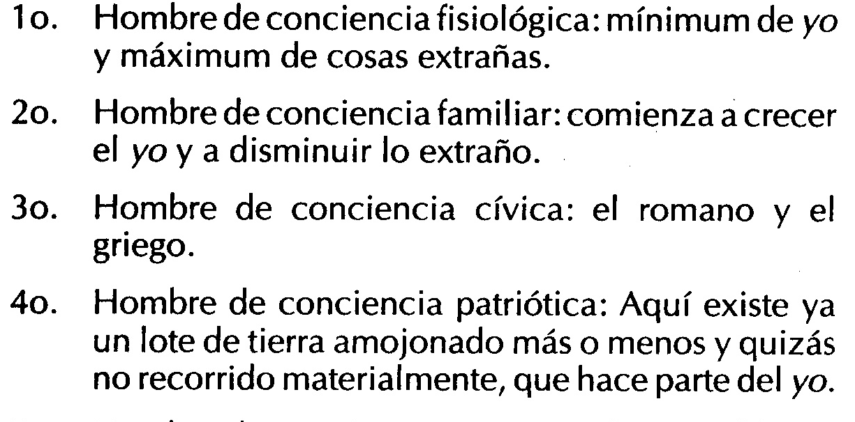
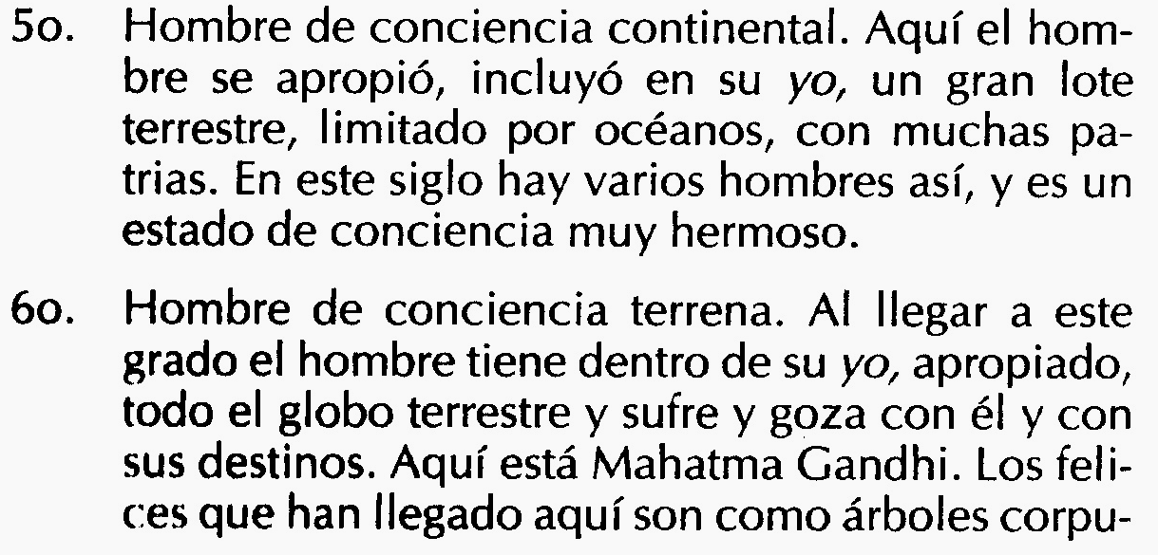
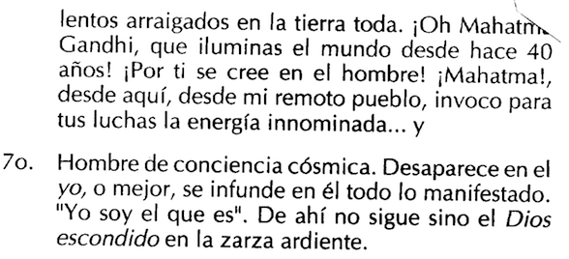

La versión es de José Rubio Carracedo en su artículo: “La psicología moral (de Piaget a Kohlberg)”, en Historia de la ética, Victoria Camps (ed.), vol. 3. pp. 501-504. La versión original es de Kohlberg, L. Essays on moral development, Vol.1, Harper & Row, New York, 1981, pp. 409-412.
Sigo aquí a Lawrence Kohlberg (1985): “La comunidad justa en el desarrollo moral. Teoría y práctica”, en: El sentido de lo humano. Valores, psicología y educación. Varios autores. Biblioteca internacional, Bogotá, 1989
Kohlberg, L. Essays on moral development, Vol.1, Harper & Row, New York, 1981. Chap. 9: Moral Development, Religious Thinking and the Question of a Seventh Stage, p. 344
Ídem, p. 345
Sintetizo a Kohlberg y Power, en Kohlberg, L. Essays on moral development, Vol.1, Harper & Row, New York, 1981. Chap. 9: Moral Development, Religious Thinking and the Question of a Seventh Stage, p.p. 340-343.
Ídem, p.p. 336-337

